Мақала

Қараханов Әліби

*Аннотация: Бұл мақалада мектеп математикасындағы қолданылып, өтетін дифференциалдық теңдеулер туралы негізгі ақпараттар айтылған. Осы мақаланың ішіне дифференциалдық теңдеулер арқылы шешілетін мысал есептерді басқа пәндермен, сызбалармен байланыстырып келтірдім.*

*Кілт сөздер: Дифференциал, айнымалы, аралық, координата, функция.*

Дифференциалдық теңдеу деп, тәуелсіз айнымалы мен оған тікелей тәуелді болатын белгісіз функцияларды, олардың әртүрлі ретті туындылары мен аргументтерін бір бірімен байланыстыратын теңдеулердің түрлерін айтамыз.

Дифференциалдық теңдеу



түрінде берілген байланысты айтамыз. Мұндағы у – ізделініп отырған функция, х – тәуелсіз айнымалы, F – бәрін байланыстырып тұратын, аргументтерге тәуелді белгілі функция.

Ал бірінші ретті дифференциалдық теңдеудің жалпы түрі:



түрінде жазуымызға болады. Еерде осы теңдеуді туынды арқылы ашып жазатын болсақ:



Егер нүктесінің қасында функциясы шексіздікке ұмтылатын болса, онда:



теңдеуін қарастырсақ болады. Дегенменде, көптеген жағдайларда теңдеулер үшін орнына мына теңдеуді қоя аламыз:



Егерде осы түрдегі теңдеудің екі жағына да қандай да бір  функциясын көбейтіп жазатын болсақ, онда мына түрдегі бірінші ретті симметриялы теңдеуді аламыз:



Мұндағы .

Осы теңдеудің ішіндегі х пен у айнымалыларының кез келгенін тәуелсіз айнымалы ретінде қарастыруға болады.

Бірінші ретті теңдеудің I, мысалы (а,в) аралығындағы шешімі деп, осы аралық ішінде анықталып, үзіліссіз интегралданатын, функциясы табылған облыстан шықпайтын және I аралығында тәуелсіз айнымалылар үшін барлық мәндерінде теңдеуін тепе теңдікке айналдырып, сонымен қатар



орындалатыны анық болатын, функциясын айтамыз. Көп жағдайларда дифференциалдық теңдеудің жауабы айқындалмаған түрде табылады  Бұл шешім теңдеуінің жауабы болатын  функциясы арқылы х ті айқындалмаған түрде табады. Бұл жағдай кезінде

түріндегі шектеуін ескереміз де, теңдеуімен тепе теңдік алынады. Егер теңдеуді интегралдаған кезде х пен у жауаптары кез келген t параметрінің үзіліссіз функциясының түрінде алынатын болса, сонымен қатар  функцияларын теңдеуге апарып қойғанда одан тепе теңдік орындалса, яғни



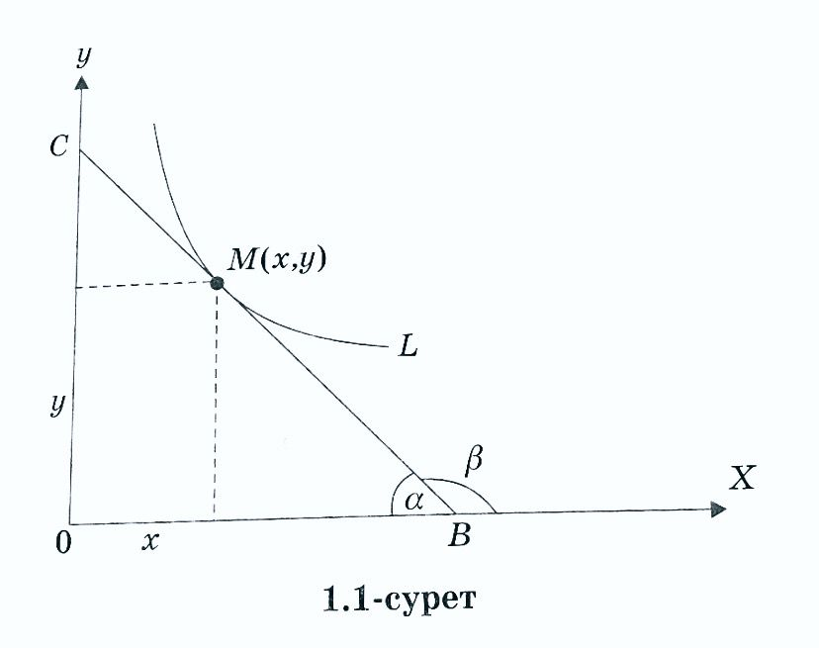болса, онда оның жауаптарын параметрлік түрде жазылған шешімдер деп атаймыз. Жалпы дифференциалдық теңдеулер үшін шешімдер шексіз көп деп қарастырамыз.

**Мысал 1** Координаталардың остері араларындағы жанаманың кесіндісі жанасу нүктесінде тең екі бөлікке бөлінетін қисықтарын табу қажет болсын.

Шешуі: Іздеп отырған қисығымыз L болсын делік, M(x, y) нүктесі оның жанасу нүктесі болсын. . СВ – жанама, . СМ=MB. МBD үшбұрышы арқылы , яғни қатынастарын аламыз.

Ал . Жалпы туындының анықтамасын қарайтын болсақ, жанаманың (1.1 – сурет) бұрыштық коэффициенті. Сол себепті және түріндегі дифференциал теңдеу шығады. Сонда осы теңдеудің жауабы  гипербола жиыны.

**Мысал 2** Белгілі бір қисықтың ке келген нүктесі арқылы жүргізілген жанама ордината осінен бастап жанасу нүктесінің екі еселенген ординатасына тең болатын кесіндіні қиып өтеді. Сол қисықтың теңдеуін тауып көрейік.

Шешуі: Берілген қисықтың координаталарын деп қарастырамыз. Ал жанаманың координаталары болсын. Сонда біз жанаманың теңдеуін мына түрде жазып ала аламыз.



дегеніміз белгісіз функцияның белгілі бір М нүктесіндегі туындысы. 3 – cуреттен көргеніміздей жанама А және В нүктелерін қиып өтеді. Сол себепті бұл нүктелерде анықталған координаталар жанама теңдеуінің жауабы бола алады. нүктесі үшін, яғни болған жағдай үшін теңдеуінен теңдігіне қол жеткіземіз. Бізге берілген есептің шартына назар аударатын болсақ, , яғни немесе . Осы өрнекті ға көбейтетін болсақ, теңдеуін алады екенбіз.

Соңғы алынған теңдіктің сол жағы екі айнымалының көбейтінділерін интегралдағанға тең, яғни . Сол себепті . Осыдан . Осы функция берілген теңдеудің жалпы шешімін алуға көмектеседі . Геометриялық жағынан қарастыратын болсақ, осы формула асимптоталары координата осьтері болатын теңосьтік гиперболалардың жиынын табады. Демек бізге нүктесі арқылы өтетін гиперболаны анықтауымыз керек. Онда теңдеуге  мәндерін сәйкестендіріп екендігін анықтап аламыз. Сол кезде белгісіз гиперболаның теңдеуі болады.

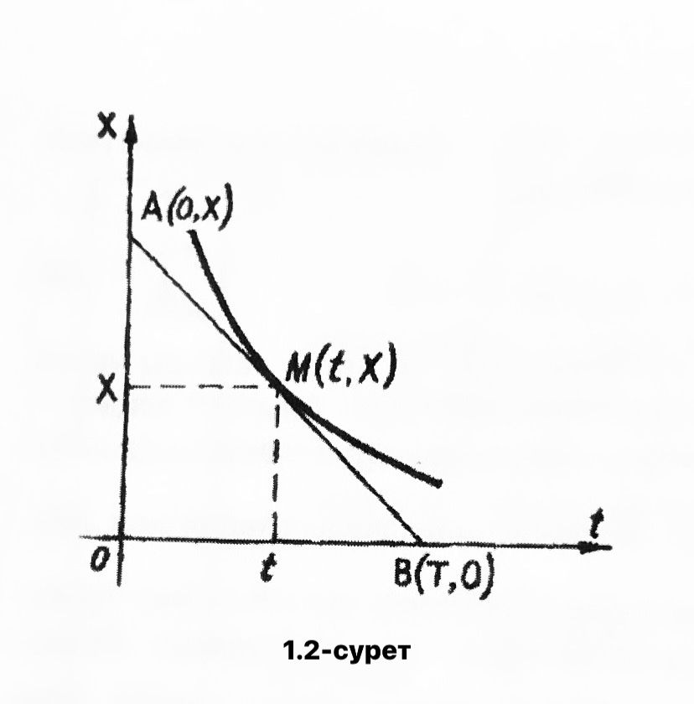

**Мысал 3** Белгілі бір қоспаның 100 литрінде 10 кг тұз бар делік. Оған әрбір минут өткен сайын 30 литр су құйылады, бірақ 20 литр қоспасы ағып кетеді. Қоспаны жылдам араласатын болса, t минут өткеннен кейін қоспаның құрамында қанша тұз болады?

Шешуі: t уақыт ішінде х кг тұз бар деп алайық. Бұл жердегі х дегеніміз кемімелі функция. Қоспадан dt уақыт ішінде dx кг тұз ағып кетеді. Белгісіз уақыт ішіндегі қоспаның мөлшері:



Шамасында болады. Сол себепті тұз концентрациясы мынаған тең болады:



Осыдан кейін dt біршама аз уақыт ішінде тұздың мөлшері ға кемиді. Одан кейін, , немесе түрдегі дифференциал теңдеуі шығады. Оның жауабы 

Яғни . Егерде болса, мәні шығады. Сонымен, тұздың мөлшері өзгеру заңдылығы формуласы арқылы табылады.

Бұл есепті дифференциалдық теңдеу арқылы есептеп шығардық.

**Қорытынды:**

Дифференциалдық теңдеулер жалпы математика ғылымы үшін маңыздылығы жағынан ең жоғарғы тақырыптардың бірі болып саналады. Себебі бұл тақырып арқылы тек математикалық есептер, жағдайлар, мәселелердің шешімі ғана емес, басқа да түрлі салалар мен ғылыми пәндердің есептерінің жауабын табу үшін қажет. Бұл курстық жұмыс осы тақырыпты толық түсіндіріп, анықтамаларды дәлелдей отырып, практикада қолданылуын түсіндіру мақсатында жазылып отыр.